**Курнеш Пётр Янов (Kurnesz Piotr)**

29 июня 1788 г – крещение (НИАБ 136-13-894, лист 4об, №36/1788-р (ориг)).

**НИАБ 136-13-894:** Лист 4-об. **Метрическая запись №36/1788-р (ориг).**

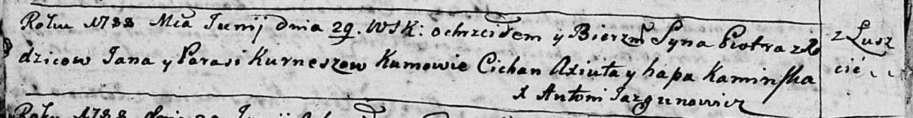

Дедиловичская Покровская церковь. 29 июня 1788 года. Метрическая запись о крещении.

Kurnesz Piotr – сын родителей с деревни Лустичи.

Kurnesz Jan – отец.

Kurneszowa Parasia – мать.

Axiuta Cichan - кум.

Kaminska Hapa - кума.

Jazgunowicz Antoni – ксёндз.